需求升级包A需求分析

1. 类图分析

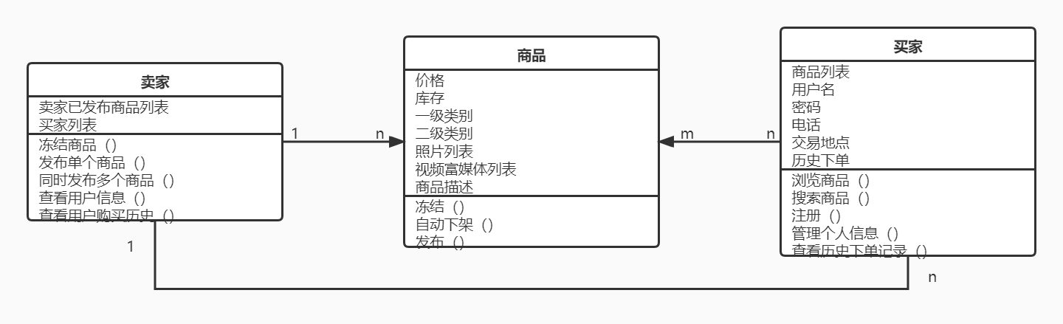

图 卖家商品买家类图

1. 商品状态分析

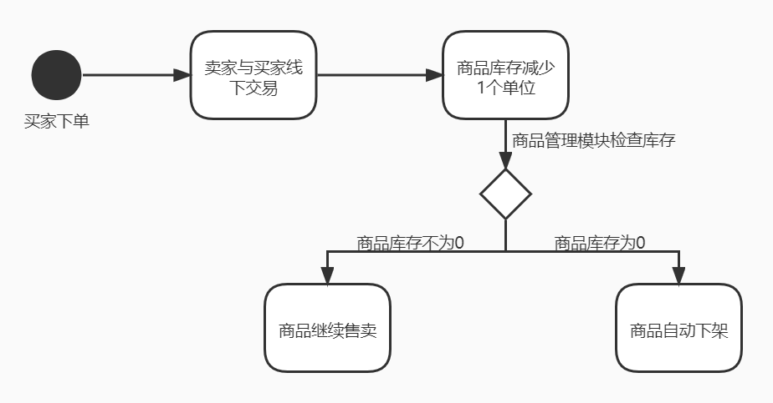

图 商品状态图

1. 卖家买家用例分析

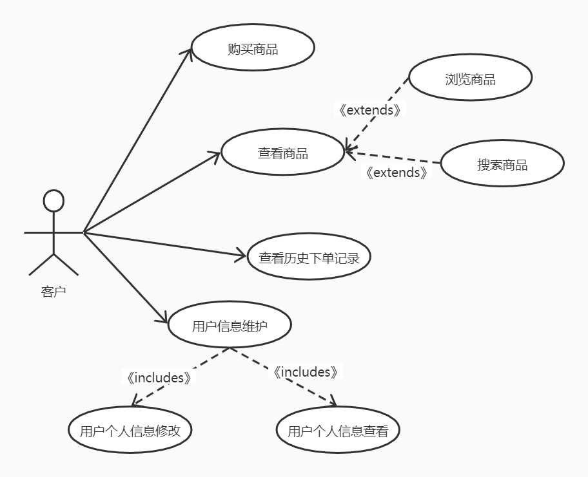

图 客户用例图（需求包A）

|  |
| --- |
| 用例名称：买家购买商品 |
| 参与者：买家 |
| 简要说明：买家通过查看商品，然后下单购买 |
| 前置条件：买家已经注册，并登录在线商城系统 |
| 基本事件流：  １．买家点击“查看商品”按钮  ２.系统会显示商品页面，此页面直接展示各种已经发布的商品，并且在页面最上端有自由搜索栏可以检索商品以及两级分类检索栏。  ３.买家可以直接下拉页面浏览自己想要购买的商品，也可以通过自由“搜索栏”搜索商品关键词，还可以通过“二级分类检索栏”找到相应类别的商品。  ４.买家选中某样商品点击“购买”，然后系统弹出填写购买信息页面。  ５.买家编辑完自己的购买信息，点击“确认购买”，就完成下单。 |
| 其他事件流：  Ａ１：在点击“确认购买”按钮前，买家都可以点击“返回”按钮来返回上一个页面。并且不会产生订单等信息的生成。 |
| 异常事件流：   1. 提示购买信息有误（格式等错误），买家重新填写。 2. 返回买家个人信息系统页面。 |
| 后置条件：生成订单 |
| 注释：无 |

|  |
| --- |
| 用例名称：买家查看历史下单 |
| 参与者：买家 |
| 简要说明：买家查看自己的订单 |
| 前置条件：买家已经登录 |
| 基本事件流：  １．买家点击“查看历史订单”按钮  ２.系统会显示买家的历史订单 |
| 其他事件流：无 |
| 异常事件流：  １.返回买家个人信息系统页面。 |
| 后置条件：无 |
| 注释：无 |

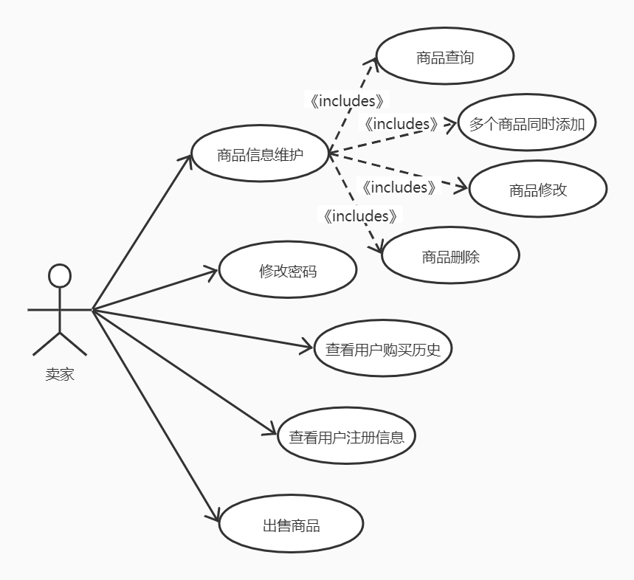

图 卖家用例图（需求包A）

1. 卖家同时发布商品时序图分析

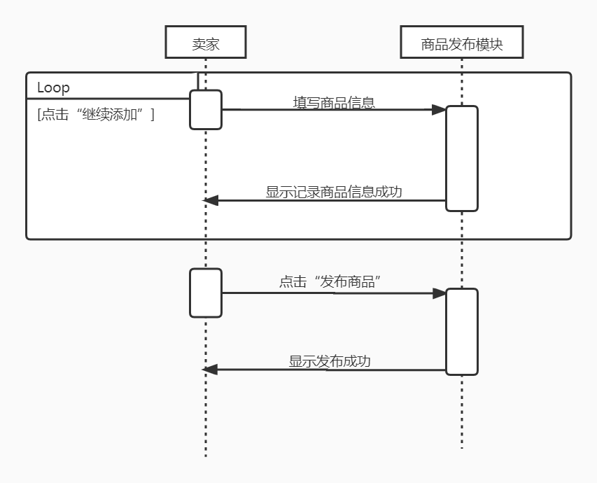

图　卖家添加商品时序图

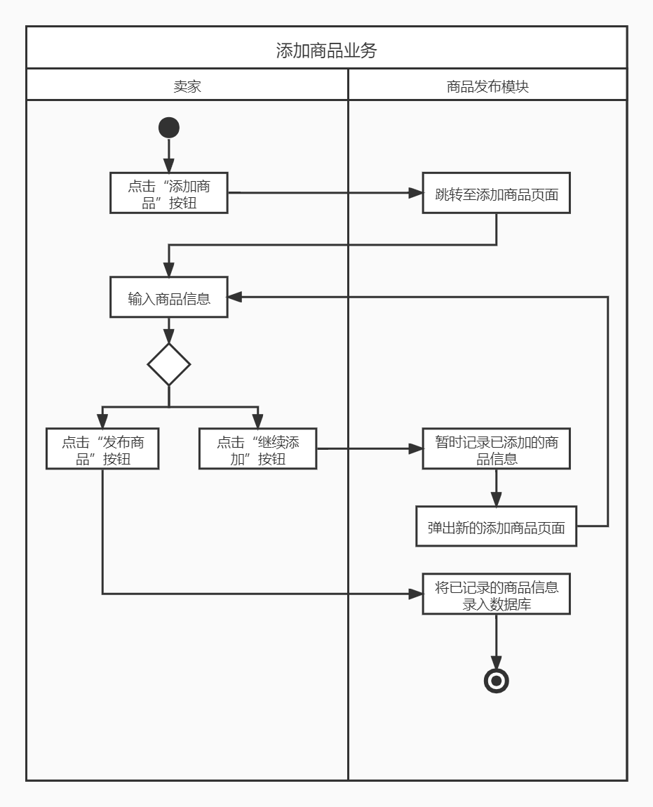

图　卖家添加商品泳道图